Ejercicio 1

No me quedó la última parte de las monedas de 10 y 5 centavos.

#include<stdio.h>

int main(){

float n,cincuenta,c3,veinte,diez,cinco,decimal,r1,r2;

int v1,c2,v2,d2;

printf("Programa elaborado por:\nBecerril Olivar Axel Daniel.\n¿Cual es la cantidad de dinero que ingresara a la maquina de refrescos?\n");

n=0;

scanf("%f",&n);

printf("Ingresaste %.2f\n",n);

cincuenta= n/0.50;

c2=cincuenta;//Parte entera

c3=c2\*0.5;//Parte entera por 0.5

r1=n-c3;

veinte=r1-0.20;

v2=veinte;

r2=veinte-v2;

printf("%f",v2);

diez= r2/0.10;

d2=diez;

printf("%d\n",d2);

cinco= diez/0.05;

printf("%f\n",cinco);

printf("El cambio a dar es:\n%d moneda(s) de 50 centavos.\n%d moneda(s) de 20 centavos.\n%d moneda(s) de diez centavos.\n%d moneda(s) de cinco centavos.",c2,v2);

getchar();

return 0;

}

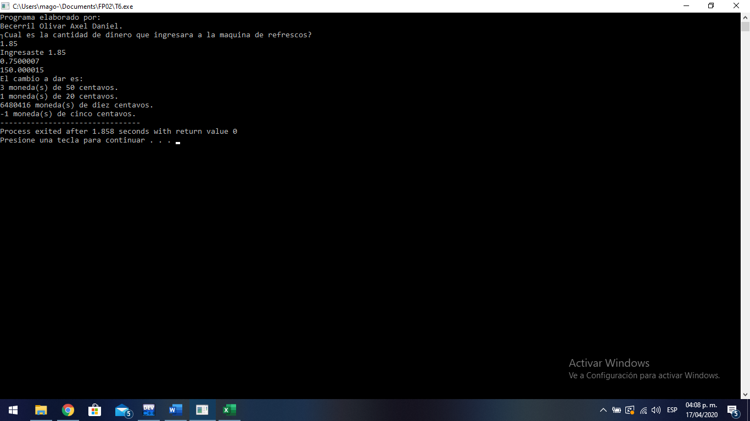

Ejercicio 2

#include<stdio.h>

int main(){

float r1,r2,r3,r,RP,RS;

printf("Programa elaborado por: Becerril Olivar Axel Daniel.\n");

printf("Da el valor de las 3 resistencias electricas en Ohms (Separadas con coma)\n");

scanf("%f,%f,%f",&r1,&r2,&r3);

RP=1/((1/r1)\*(1/r2)\*(1/r3));

printf("El valor de la resistencia conectada en paralelo es: %f\n",RP);

RS=r1+r2+r3;

printf("El valor de la resistencia conectada en serie es: %f",RS);

getchar();

return 0;

}

